|  |  |
| --- | --- |
| BỘ GIÁO DỤC VÀ ĐÀO TẠO  **TRƯỜNG ĐẠI HỌC VINH**  **‾‾‾‾‾‾‾‾‾‾‾‾‾‾‾‾‾‾‾‾‾‾** | **CỘNG HOÀ XÃ HỘI CHỦ NGHĨA VIỆT NAM**  **Độc lập - Tự do - Hạnh phúc**  **‾‾‾‾‾‾‾‾‾‾‾‾‾‾‾‾‾‾‾‾‾‾‾‾‾‾‾‾‾‾‾‾‾‾‾‾** |

**BIÊN BẢN HỌP**

**Thời gian:** Từ 14 giờ 00 ngày 10 tháng 01 năm 2019

**Địa điểm:** Văn phòng Viện Khoa học Xã hội

**Thành phần:** Ban lãnh đạo viện, giảng viên ngành QLNN

**Có mặt:** 19/19 thành viên

Vắng mặt: 0

Chủ trì: PGS.TS.Trần Viết Quang

Thư ký: TS. Vũ Thị Phương Lê

**Nội dung công việc**

1. Tổng kết tháng 12

- Thực hiện chấm thi cuối kỳ đúng quy định của Nhà trường

- Giám sát hoạt động chấm thi của giảng viên thính giảng và hướng dẫn GV chấm đúng và vào điểm đúng theo quy định của Nhà trường tránh tình trạng chấm sai quy định và vào điểm chậm tiến độ

- Có kế hoạch tập huấn cho giảng viên thỉnh giảng để gv có thể cập nhật các bài giảng lên hệ thống elearning của Nhà Trường

- Thực hiện kê khai giờ dạy, giờ NCKH đúng tiến độ

- Thực hiện thanh toán thừa giờ

- Chuẩn bị các công tác để chào đón Xuân 2019

- Phân công giờ dạy HK II

- Tiếp tục thực hiện NCKH, chú trọng vào NCKH ở sv

1. Kế hoạch tháng 01.2021

* Chuẩn bị các công tác để chào đón Xuân 2019
* Phân công giờ dạy HK II
* Tiếp tục thực hiện NCKH, chú trọng vào NCKH ở sv
* Xây dựng thời khóa biểu và kế hoạch đi thực tập cho sv HK2
* Xây dựng kế hoạch tuyển sinh 2019

1. Thảo luận:

* Thầy Nguyễn Thái Sơn: Tiển khai các nhóm sv NCKH
* Thầy Nguyễn Cao Nguyên: có kế hoạch cân đối, chuyển đổi giờ dạy, tránh tình trạng cán bộ thiếu giờ trong học kỳ II
* Tăng cường thảo luận về CDIO cho cán bộ trong BM.
* Thầy Trần Viết Quang: bám sát kiểm tra điều kiện của các sinh viên chuẩn bị thực tập.

**Thư ký Chủ tọa**

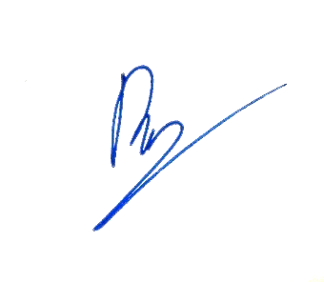 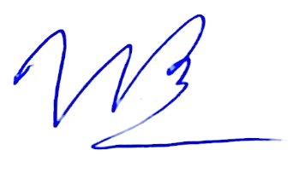

**TS. Vũ Thị Phương Lê PGS.TS. Trần Viết Quang**